**学习目标：了解人工智能在生活中的应用，了解常见的人工智能应用发展历程，思考人工智能应用对人类生活与发展的影响。**

**第十章 人工智能应用**

**导读**

设想一下这样的情景：秋季休息日的清晨你醒来。打开手机，面容识别帮你解锁了手机，你可以看看有没有新消息，随后洗漱完去早餐店吃早饭，吃完饭回家的过程中想着下午逛一下公园，于是你唤醒手机语音助手，询问“今天下午天气如何”，在得到晴朗的回答同时，感受到迎面吹来的秋季凉风，想到还之前搜索过但是还没有购买的秋冬衣服，于是回家后登录购物网站打算挑选，网站推荐的一些还挺迎合你的审美的，所以你完成了购买，然后听了一些推荐音乐或者视频，度过了去公园前的休息时间。看上去是一个很惬意且方便的一天。这种便利已经利用了很多人工智能带来的成果，比如面容识别是计算机视觉发展的应用，手机语音助手是语音识别与虚拟助理的结合，购买到喜欢的物品、听到喜欢的音乐和看到喜欢的视频有推荐引擎的功劳等等。人们可能在意识到之前，就已经被应用了人工智能的终端设备渗透到生活的方方面面。人工智能时代极有可能是继蒸汽时代，电气时代，信息时代之后。人类科技发展的下一个时代。

**10.1 智能手机**

当谈到人工智能在人们生活中的应用，手机无疑是最具代表性的人工智能终端设备。在如今，无论是旗舰级还是千元机，AI已经成为了标配。在人工智能的加持下，手机能帮人做的事情越来越多，越来越精细复杂。在几十年前的世界，只能使用手机打电话发短信的人们肯定不会想到，手中的小机器可以变得如此强大。

**10.1.1计算机视觉**

计算机视觉是人工智能中非常活跃的一个领域，因为人类的感官信息中，大多数是来自于视觉，所以要实现人工智能，对视觉的处理是很重要的方面。计算机视觉是使用计算机及相关设备对生物视觉的一种模拟。它的主要任务就是通过对采集的图片或视频进行处理以获得相应场景的三维信息，就像人类和许多其他类生物每天所做的那样。计算机视觉是一门关于如何运用照相机和算法来获取我们所需的，被拍摄对象的数据与信息的学问。形象地说，就是给设备安装上眼睛（照相机）和大脑（算法），让它能够感知环境。

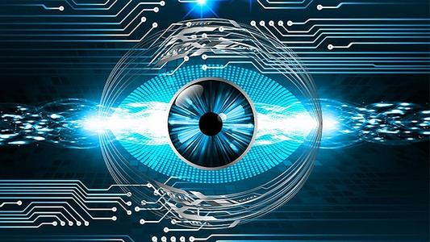

图10.1 计算机视觉——电子设备的眼睛[1]

使用智能手机拍照的时候，比如拍人像，容易看到在人的面部前面有一个小框框，这就是智能识别人脸的结果，这个功能帮助手机把镜头聚焦到人的身上，省去了手工调焦距的繁琐。生活中遇到不认识的植物，用手机拍下照片，进入识图网站，选择刚拍下的照片进行扫描识别就能得到答案。以及我们日常支付或者软件登录都会经常用到的扫描二维码，即使在背景有其它图案或者物体，手机也能准确识别出来二维码。面容识别让你只需和手机对视一眼，就能解锁各种功能。种种应用都是计算机视觉的功劳。

**10.1.2 语音识别**

与机器进行语音交流，让机器明白你说什么，这是人们长期以来梦寐以求的事情。语音识别技术最通俗易懂的讲法就是语音转化为文字，并对其进行识别认知和处理。语音识别的主要应用包括医疗听写、语音书写、电脑系统声控、翻译等。随着人工智能的兴起，语音识别技术在理论和应用方面都取得大突破，开始从实验室走向市场，已逐渐走进我们的日常生活。

讯飞输入法是一个非常有名的输入软件，由中文语音产业领导者科大讯飞推出，其语音输入的速度和准确率在业界都处于领先地位。率先推出方言语音输入，支持客家语、四川话、河南话、东北话、天津话、湖南(长沙)话、山东（济南）话、湖北（武汉）话、安徽（合肥）话、江西（南昌）话、闽南语、陕西（西安）话、江苏（南京）话、山西（太原）话、上海话等方言识别。讯飞输入法还将业界领先的人工智能和大数据技术应用到无障碍模式上，依托无障碍语音输入、表情输入等功能，为视障人群铺设了通向互联网世界的“盲道”，满足1700多万视障群体对无障碍输入个性化、多元化的功能需求。

**10.1.3 虚拟助理**

说到虚拟个人助理，可能大家脑子里还没有具体的概念。但是说到Siri，你肯定就能立马明白什么是虚拟个人助理。除了Siri之外，Windows 10的Cortana也是典型代表。虚拟个人助理是一种对人们的需求有深层理解，且功能强大的软件应用。它就像一个导演一样将其他的一般服务进行集成，以便能够最有效地满足我们的需要。这些程序有时也被称为"代理"因为他们有权代表我们行事，就像人类代理。人工智能使得这个软件应用更加“聪明”和更有“人性”，尤其是语音识别+自然语言处理（NLP）给了虚拟个人助理理解能力。

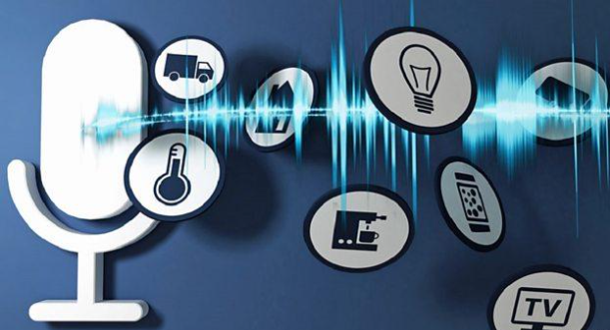

图10.2 虚拟个人助理需要理解人类生活中的事[2]

最有名的虚拟个人助理莫过于Siri，Siri成立于2007年，2010年被苹果以2亿美金收购，最初是以文字聊天服务为主，随后通过与全球最大的语音识别厂商Nuance合作，Siri实现了语音识别功能。Siri技术来源于美国国防部高级研究规划局所公布的 CALO 计划：一个让军方简化处理一些繁复庶务，并具学习、组织以及认知能力的数字助理，其所衍生出来的民用版软件 Siri 虚拟个人助理。

使用者可以通过声控、文字输入的方式，来搜寻餐厅、电影院等生活信息，同时也可以直接收看各项相关评论，甚至是直接订位、订票；另外其适地性（location based）服务的能力也相当强悍，能够依据用户默认的居家地址或是所在位置来判断、过滤搜寻的结果。不过其最大的特色，则是人机的互动方面，不仅有十分生动的对话接口，其针对用户询问所给予的回答，也不至于答非所问，有时候更是让人有种心有灵犀的惊喜，例如使用者如果在说出、输入的内容包括了“喝了点”、“家”这些字（甚至不需要符合语法，相当人性化...），Siri 则会判断为喝醉酒、要回家，并自动建议是否要帮忙叫出租车。

**10.2 推荐引擎**

推荐引擎是基于用户的行为、属性（用户浏览网站产生的数据），通过算法分析和处理，主动发现用户当前或潜在需求，并主动推送信息给用户的信息网络。快速推荐给用户信息，提高浏览效率和转化率。

在信息爆炸的现在，人们在海量的数据中找到他们需要的信息将会变得越来越难，而且很多情况下，人们其实并不明确自己的需要，或者他们的需求很难用简单的关键字来表述，又或者他们需要更加符合他们个人口味和喜好的结果，。所以在这种情形下推荐引擎应运而生，推荐引擎综合利用用户的行为、属性，对象的属性、内容、分类，以及用户之间的社交关系等等，挖掘用户的喜好和需求，主动向用户推荐其感兴趣或者需要的对象。用户获取信息的方式从简单的目标明确的数据的搜索转换到更高级更符合人们使用习惯的信息发现。

如今，随着推荐技术的不断发展，推荐引擎已经在电子商务 (E-commerce，例如 Amazon，淘宝，当当网 ) 和一些基于 social 的社会化站点 ( 包括音乐，电影和图书分享，例如豆瓣，Mtime 等 ) 都取得很大的成功。这也进一步的说明了，在面对海量的数据，用户需要这种更加智能的，更加了解他们需求，口味和喜好的信息发现机制。

Amazon 作为推荐引擎的鼻祖，它已经将推荐的思想渗透在应用的各个角落。Amazon 推荐的核心是通过数据挖掘算法和比较用户的消费偏好于其他用户进行对比，借以预测用户可能感兴趣的商品。Amazon 利用可以记录的所有用户在站点上的行为，根据不同数据的特点对它们进行处理，并分成不同区为用户推送推荐：

**今日推荐** (Today’s Recommendation For You): 通常是根据用户的近期的历史购买或者查看记录，并结合时下流行的物品给出一个折中的推荐。

**新产品的推荐** (New For You): 采用了基于内容的推荐机制 (Content-based Recommendation)，将一些新到物品推荐给用户。在方法选择上由于新物品没有大量的用户喜好信息，所以基于内容的推荐能很好的解决这个”冷启动”的问题。

**捆绑销售** (Frequently Bought Together): 采用数据挖掘技术对用户的购买行为进行分析，找到经常被一起或同一个人购买的物品集，进行捆绑销售，这是一种典型的基于项目的协同过滤推荐机制。

**别人购买 / 浏览的商品** (Customers Who Bought/See This Item Also Bought/See): 这也是一个典型的基于项目的协同过滤推荐的应用，通过社会化机制用户能更快更方便的找到自己感兴趣的物品。



图10.3 贝索斯的商业帝国——Amazon

值得一提的是，Amazon 在做推荐时，设计和用户体验也做得特别独到：

Amazon 利用有它大量历史数据的优势，量化推荐原因。

**基于社会化的推荐**，Amazon 会给你事实的数据，让用户信服，例如：购买此物品的用户百分之多少也购买了那个物品；

**基于物品本身的推荐**，Amazon 也会列出推荐的理由，例如：因为你的购物框中有 ，或者因为你购买过 ，所以给你推荐类似的。

另外，Amazon 很多推荐是基于用户的profile计算出来的，用户的profile中记录了用户在 Amazon 上的行为，包括看了那些物品，买了那些物品，收藏夹和愿望单里的物品等等，当然 Amazon 里还集成了评分等其他的用户反馈的方式，它们都是profile的一部分，同时，Amazon 提供了让用户自主管理自profile的功能，通过这种方式用户可以更明确的告诉推荐引擎他的品味和意图是什么。

**10.3 智能机器人**

机器人是一种能够半自主或者全自主工作的机器。各种各样的机器人在生产领域发挥着重要的作用：高速操作的集成电路板打孔机器人，准确到位的金属焊接机器人，快捷稳健的材料搬运机器人，为摩天大楼擦洗玻璃的清洁机器人，还有许多在极端环境（高温、高压、低温、真空、水下）代替人类工作的特种机器人……从是否智能的角度可以分为一般机器人和智能机器人：一般机器人是指不具有智能，只具有一般编程能力和操作功能的机器人，智能机器人是指能够感知周围环境状态，并根据感知的信息思考出采用什么样的动作，对外界做出这种反应动作的机器人。智能机器人感知外界信息需要用到很多的传感器，而人工智能在这里的应用就是处理传感器得到的数据，并完成“思考”这个过程。

从1961年世界上第一个真正意义上的实用普通机器人在美国问世以来，世界各国都前赴后继地奔跑在“研究利用人工智能发展机器人”这条新路上，特别是美国和日本已经发展成为“机器人强国”。 从20世纪80年代至今，随着智能科学技术、智能控制、智能传感器及计算机技术的飞速发展，我国智能机器人的发展也步入了启动期。在“863”计划的支持下，也取得了不少成果。其中最为突出的是水下机器人，6000米水下无缆机器人的成果居世界领先水平，还开发出直接遥控机器人、双臂协调控制机器人、爬壁机器人、管道机器人等机种；在机器人视觉、力觉、触觉、声觉等基础技术的开发应用上开展了不少工作，有了一定的发展基础。

2017年10月，在沙特阿拉伯首都利雅得举行的“未来投资倡议”大会上，机器人索菲亚被授予沙特公民身份，她也因此成为全球首个获得公民身份的机器人。索菲亚是由中国香港的汉森机器人技术公司（Hanson Robotics）开发的类人机器人。索菲亚看起来就像人类女性，拥有橡胶皮肤，能够表现出超过62种面部表情。索菲亚“大脑”中的计算机算法能够识别面部，并与人进行眼神接触。虽然她的言行有着很多争议或者营销的成分，但是从技术角度看，索菲亚的表情控制技术，语音识别，面部识别等技术无疑是人工智能的杰作。

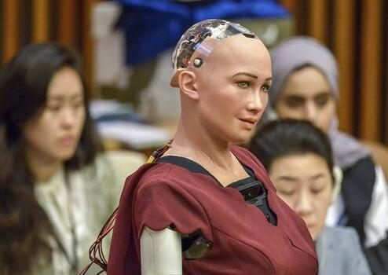

图10.4 第一位获得公民身份的机器人——索菲亚

当然，到目前为止，机器人的智能远远不能和人的智能相比，还处在十分初级的阶段，与文学和科幻作品中的机器人相去甚远。即便如此，人们还是对机器人特别是智能机器人的发展寄予热切的期望。这是因为，哪怕智能机器人的智能程度取得微小的进步，也会给人类的生产活动和社会生活带来巨大的利益。也许在未来有一天强人工智能会与我们看到科幻电影中的机器人一样，能够判断、具有情感、拥有超强的学习能力。

**10.4 无人驾驶**

人工智能的广泛应用促进了智能驾驶技术的愈发成熟，汽车驾驶正在变得更加简单更加智能，无人驾驶技术更是在最近几年得到了长足的发展，并且正在成为未来汽车驾驶的一个发展方向，当无人驾驶技术成熟的时候，势必会改变未来出行的方式。

驾驶汽车最必不可少的步骤就是感知，感知车辆行驶过程中周围的路况环境，并且在此基础上做出相应的路径规划和驾驶行为决策，要求从感知到做出规划和决策能足够迅速，这样才能避免事故，安全稳定地进行交通。种种要求使得驾驶员成为传统汽车行驶中最重要的核心，无人驾驶技术最重要的就是取代驾驶员的作用，主要通过车内的车载传感系统，包括相关智能软件及多种感应设备，实现感知车辆周围环境的能力，并根据感知所获得的道路、车辆位置和障碍物信息做出判断，控制车辆的速度和转向，确保车辆能够安全、可靠地在道路上正常行驶。无人驾驶汽车突破了传统的以驾驶员为核心的模式，而且因为机器不会像人类一样疲劳或者醉驾，在其正常运行时能始终保持专注和准确，在一定程度上提高了行车的安全性和稳定性，可以降低交通事故的发生率，并且能够减少尾气排放和能源损耗，具有极高的经济效益和社会效益。

20 世纪 50 年代起，英美等发达国家就开始涉及无人驾驶汽车领域的研究，并在某些方面取得了很大进展。1950 年，世界上第一台自主导航汽车由贝瑞特电子公司在美国研制成功，实现了在设定路线上行驶。1987 年，奔驰公司投资赞助了慕尼黑国防大学实验室，独立设计了VaMoRs 智能车，车速最高达到 96KM/h。1994 年，欧洲研制的 VaMP 和 VITA-2 机器人车辆在巴黎进行了测试，并在多车道高速公路上行驶了 1000 多公里，其中车速最高时达到 130KM/h，并能自主完成跟踪行驶。

到了 21 世纪，进入了加速发展期。2005 年，在美国国防部主办的无人车挑战赛上，斯坦福大学的选手们改装的大众途锐多功能车经过七个半小时的长途车程到达终点，完成了全程障碍赛。2010 年，Google 设计制造的无人驾驶汽车进行并通过了主要城市道路的驾驶测试，确定具有完备的感知能力和高水平的人工智能。2014 年，CodeConfer－ence 科技大会上，Google 的新产品无人驾驶汽车亮相，和一般的汽车不同，Google 无人驾驶汽车没有方向盘和刹车。美国、德国、日本等发达国家和欧洲由于对无人驾驶技术的研究起步早，对无人驾驶技术的掌握和对无人驾驶汽车的研发与生产更成熟和可靠。

无人驾驶技术在国内的发展较晚，但是速度却并不慢，大有追赶发达国家的势头，从20世纪80年代末开始，在贺汉根教授带领下，2001年研制成功时速达76公里的无人车，2003年研制成功中国首台高速无人驾驶轿车，最高时速可达170公里；2006年研制的新一代无人驾驶红旗HQ3，则在可靠性和小型化方面取得突破。而在2011年，红旗HQ3无人车首次完成了从长沙到武汉286公里的高速全程无人驾驶实验，创造了中国自主研制的无人车在一般交通状况下自主驾驶的新纪录，标志着中国无人车在环境识别、智能行为决策和控制等方面实现了新的技术突破。

红旗HQ3无人车由国防科技大学自主研制，2011年7月中旬它从京珠高速公路长沙杨梓冲收费站出发，历时3小时22分钟到达武汉，总距离286公里。实验中，无人车自主超车67次，途遇复杂天气，部分路段有雾，在咸宁还遭逢降雨。

红旗HQ3全程由计算机系统控制车辆行驶速度和方向，系统设定的最高时速为110公里。在实验过程中，实测的全程自主驾驶平均时速为87公里。国防科技大学方面透露，该车在特殊情况下进行人工干预的距离仅为2.24公里，仅占自主驾驶总里程的0.78%。此次红旗HQ3无人车实验成功创造了中国自主研制的无人车在复杂交通状况下自主驾驶的新纪录，这标志着中国在该领域已经达到世界先进水平。

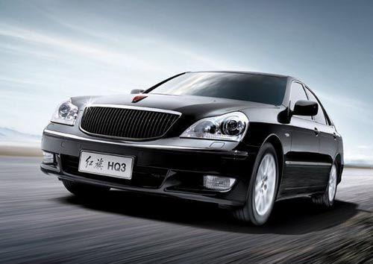

图10.5 红旗HQ3[3]

**10.5 人工智能在医疗方面的应用**

在2017年，一款叫做“晓医”的医疗机器人，以456分的成绩超过了96%的应试者，通过了国家医师执照的考试。如今晓医就职于安徽省立医院，负责提供导诊，晓医的服务彬彬有礼，而且不知疲倦。

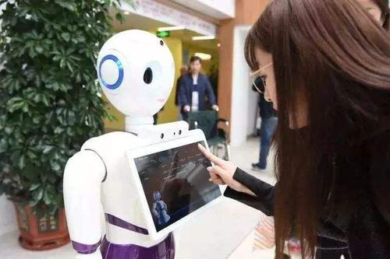

图10.6 医疗机器人“晓医”

随着语音交互、计算机视觉和认知计算等技术的逐渐成熟，人工智能的应用场景越发丰富，人工智能技术也逐渐成为影响医疗行业发展，提升医疗服务水平的重要因素。其应用技术主要包括：语音录入病历、医疗影像辅助诊断、药物研发、医疗机器人、个人健康大数据的智能分析等，涉及到了像管理、诊断、治疗、研发、康复等各个方面。

**基于计算机视觉技术对医疗影像智能诊断**

人工智能技术在医疗影像的应用主要指通过计算机视觉技术对医疗影像进行快速读片和智能诊断。医疗影像数据是医疗数据的重要组成部分，人工智能技术能够通过快速准确地标记特定异常结构来提高图像分析的效率，以供放射科医师参考。提高图像分析效率，可让放射学家腾出更多的时间聚焦在需要更多解读或判断的内容审阅上，从而有望缓解放射科医生供给缺口问题。

**基于语音识别技术的人工智能虚拟助理**

电子病历记录医生与病人的交互过程以及病情发展情况的电子化病情档案，包含病案首页、检验结果、住院记录、手术记录、医嘱等信息。语音识别技术为医生书写病历，为普通用户在医院导诊提供了极大的便利。通过语音识别、自然语言处理等技术，将患者的病症描述与标准的医学指南作对比，为用户提供医疗咨询、自诊、导诊等服务。智能语音录入可以解放医生的双手，帮助医生通过语音输入完成查阅资料、文献精准推送等工作，并将医生口述的医嘱按照患者基本信息、检查史、病史、检查指标、检查结果等形式形成结构化的电子病历，大幅提升了医生的工作效率。

**从事医疗或辅助医疗的智能医用机器人**

医用机器人种类很多，按照其用途不同，有临床医疗用机器人、护理机器人、医用教学机器人和为残疾人服务机器人等。随着我国医疗领域机器人应用的逐渐认可和各诊疗阶段应用的普及，医用机器人尤其是手术机器人，已经成为机器人领域的“高需求产品”。在传统手术中，医生需要长时间手持手术工具并保持高度紧张状态，手术机器人的广泛使用对医疗技术有了极大提升。手术机器人视野更加开阔，手术操作更加精准，有利于患者伤口愈合，减小创伤面和失血量，减轻疼痛等。

**分析海量文献信息加快药物研发**

人工智能助力药物研发，可大大缩短药物研发时间、提高研发效率并控制研发成本。目前我国制药企业纷纷布局AI领域，主要应用在新药发现和临床试验阶段。对于药物研发工作者来说，他们没有时间和精力关注所有新发表的研究成果和大量新药的信息，而人工智能技术恰恰可以从这些散乱无章的海量信息中提取出能够推动药物研发的知识，提出新的可以被验证的假说，从而加速药物研发的过程。

**基于数据处理和芯片技术的智能健康管理**

通过人工智能的应用，健康管理服务也取得了突破性的发展，尤其以运动、心律、睡眠等检测为主的移动医疗设备发展较快。通过智能设备进行身体检测，血压、心电、脂肪率等多项健康指标便能快速检测出来，将采集健康数据上传到云数据库形成个人健康档案，并通过数据分析建立个性化健康管理方案。同时通过了解用户个人生活习惯，经过AI技术进行数据处理，对用户整体状态给予评估，并建议个性化健康管理方案，辅助健康管理人员帮助用户规划日常健康安排，进行健康干预等。依托可穿戴设备和智能健康终端，持续监测用户生命体征，提前预测险情并处理。

**10.6 展望**

目前，人工智能的研究及应用主要集中在基础层、技术层和应用层三个方面，其中基础层以AI芯片、计算机语言、算法架构等研发为主，技术层以计算机视觉、智能语音、自然语言处理等应用算法研发为主；应用层以AI技术集成与应用开发为主。人工智能技术和产品的发展速度之快，已经大大超出人类的认知和预期，注定会改变我们的世界。即使改变世界的人工智能，并非科幻小说或预言家所说的“模拟或等于人类的智慧”的AI（即强人工智能），而是依靠大数据优化，在某一个领域可以超越人类，并替代人类进行重复性工作的AI（即弱人工智能）。

未来随着科技进步，人工智能除了在语音识别、计算机视觉技术的继续拓展和实地运用外，在人工智能芯片、机器学习、神经网络等方面也将引来增强趋势，人工智能也将在越来越多的领域得到应用落地，我们也可以期待能够追赶上人类智慧的强人工智能的出现，想必那时候的世界，将会是一幅革命般的全新景象吧。

**10.7课后思考题**

1. 你在生活中还见过哪些人工智能的应用？

2. 你觉得人工智能的发展和应用是否会对人类自身造成威胁？

3. 如果无人驾驶汽车出车祸，你觉得谁应当为此负责？以此为例思考人工智能应用过程中涉及的法律与伦理问题。

参考

[1] 图片来源于网络

[2] 图片来源于网络

[3] 图片来源于网络